**第四章导航规划（怎么去）（包括三个子问题）**

在给定环境的全局或局部知识以及一个或者一系列目标位置的条件（常是用地图的方式表示）下，使机器人能够根据知识和传感器感知信息高效可靠地到达目标位置。

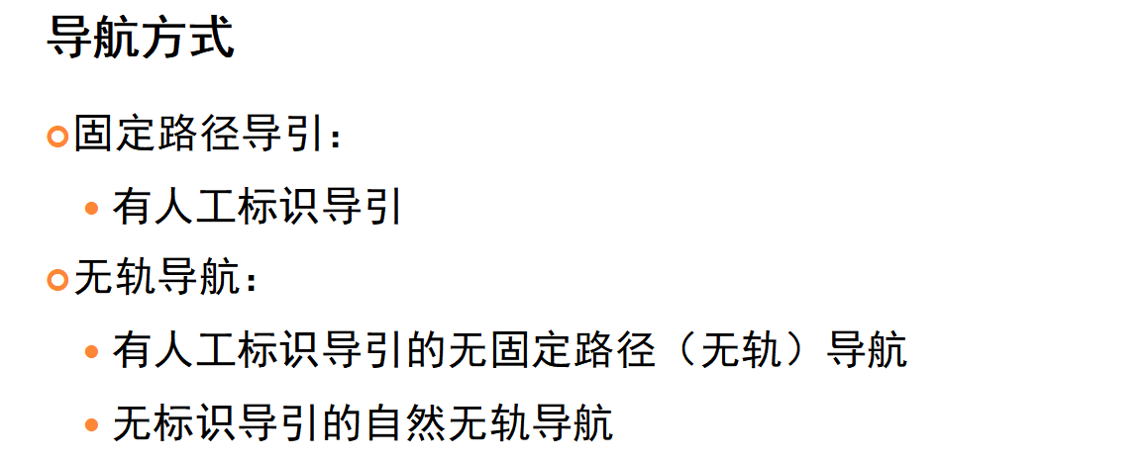

**三种方式的对比如下：**

|  |  |  |
| --- | --- | --- |
| 导航方式 | 优点 | 缺点 |
| **有人工**标识导引的固定路径导航 | 技术成熟、稳定可靠、价格优惠 | 需要施工和维护、路线无法调整 |
| **有人工**标识导引的无轨导航 | 技术成熟、路径可调 | 需要施工和维护、价格昂贵 |
| 无人工标识导引的无轨导航 | 无需施工、路径可调、精确定位、室内外通用 | 算法复杂，环境变化影响定位可靠性和稳定性 |

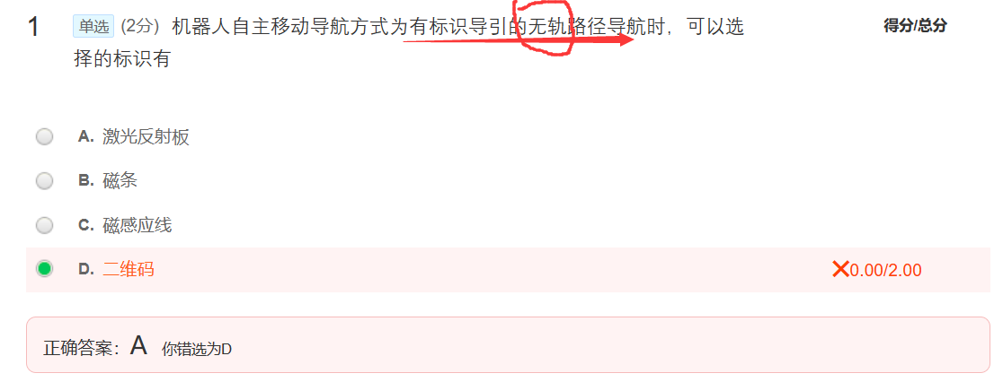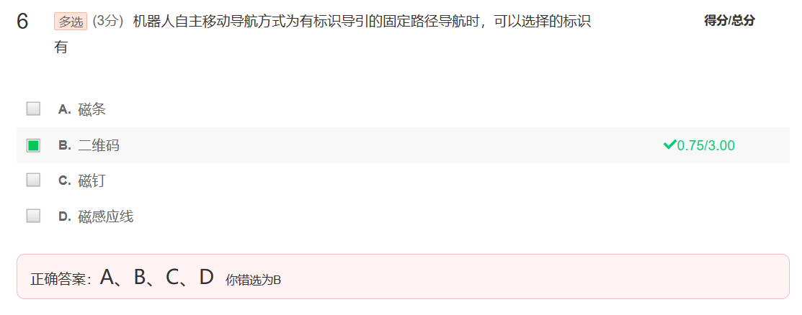

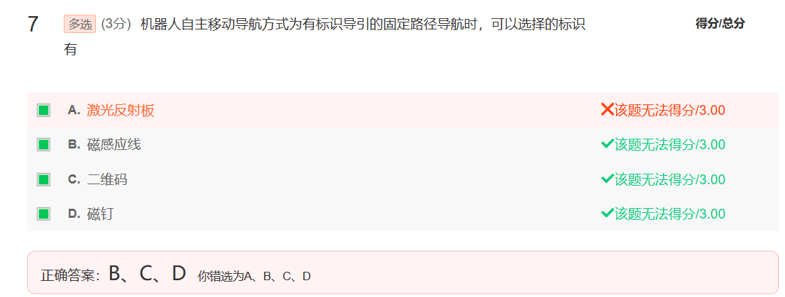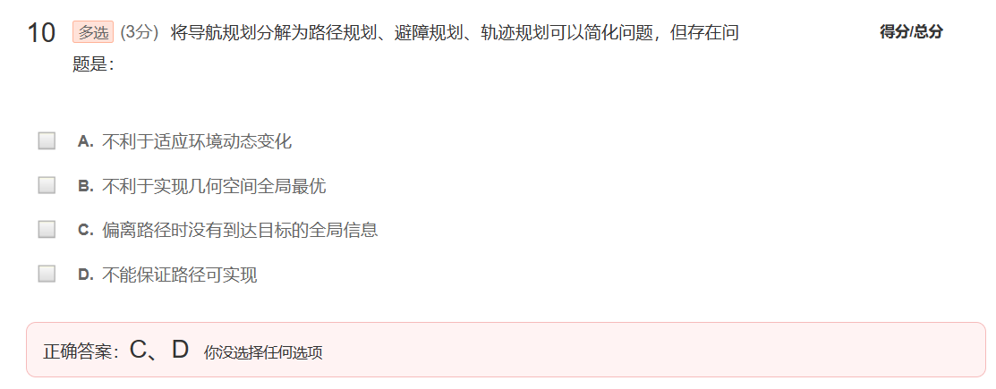

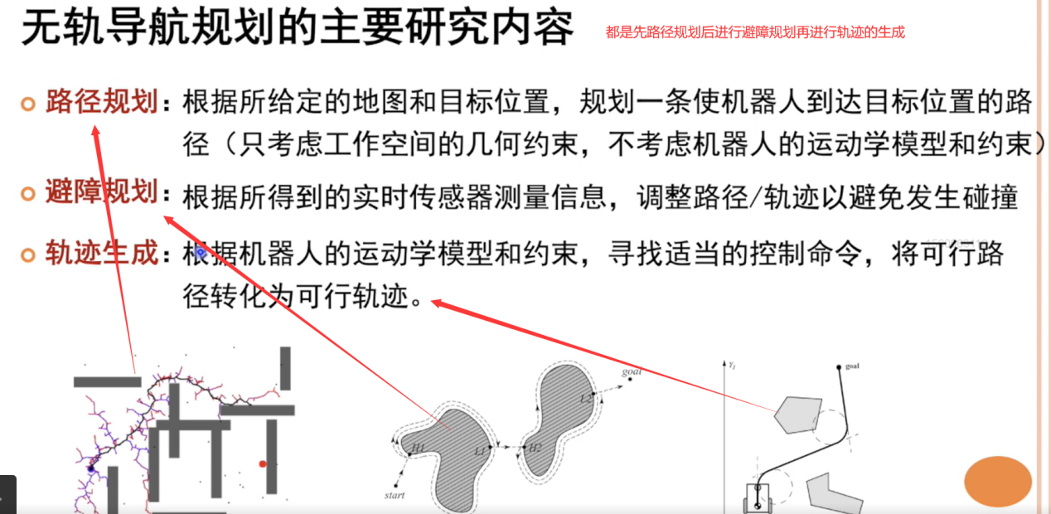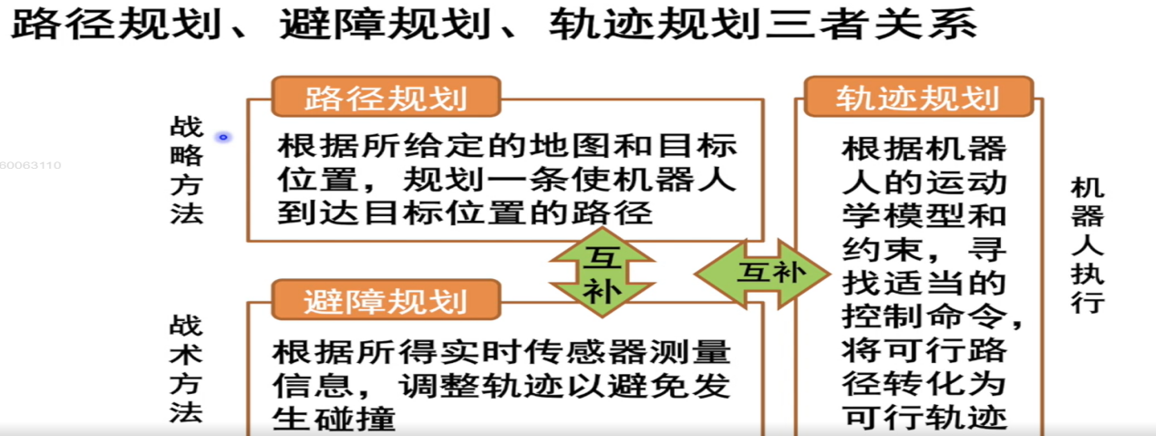

1. **路径规划（都是在位形空间内开展的）（是全局规划）**

**①根据所给定的地图和目标位置，规划一条使机器人到达目标位置的路径**

**②通常简化为只考虑工作空间的几何约束，不考虑机器人的运动学模型和约束（也就是将各种机器人都抽象为一个点）由此可知，一般使用的是位形空间而不是工作空间**

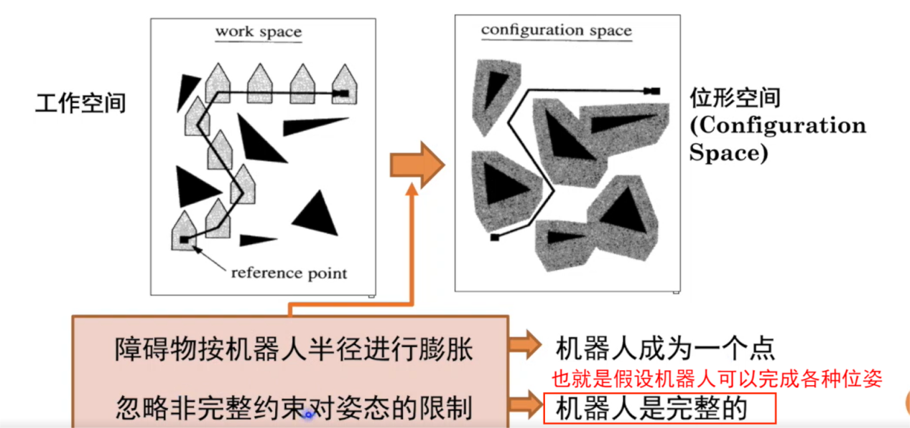

**工作空间：**移动机器人上的参考点能达到的空间集合，采用位置和姿态描述，考虑体积

**位形空间：**机器人成为一个可移动点，不考虑姿态、体积和非完整运动学约束

路径规划就是在**自由位形空间**中为机器人寻找一条路径，使其从初始位置到目标位置



**③路径规划方法需要具备完备性**

**完备性：**当解存在时，能够在有限的时间内找到解

**路径规划算法挑战：**在连续空间内搜索，难以保证时间，通过提出深度强化学习来解决搜索问题

**有两种方法：分辨率完备、概率完备法来构建拓扑连通图后需要使用精确最优化、近似最优化搜索法来在构建好的拓扑连通图中进行最优路径搜索**

**也就是路径规划=拓扑连通图构建+最优路径搜索**

1. **分辨率完备的拓扑连通图构建方法来解决完备性问题**

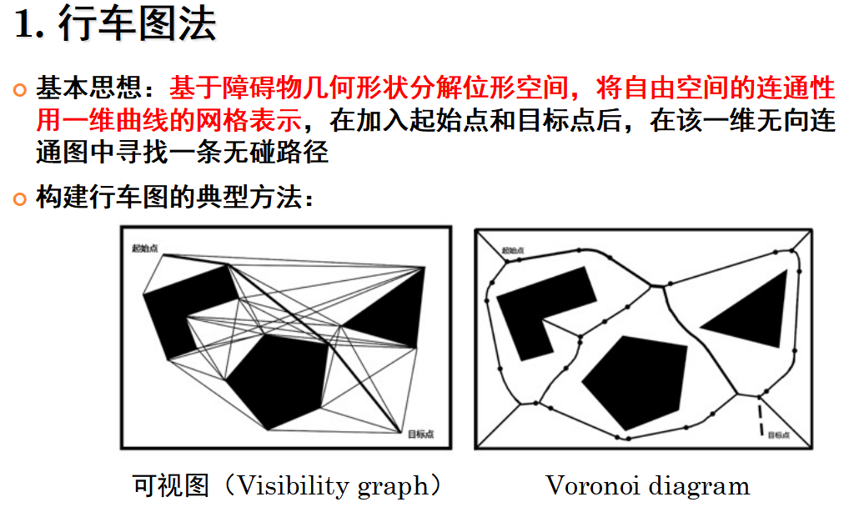

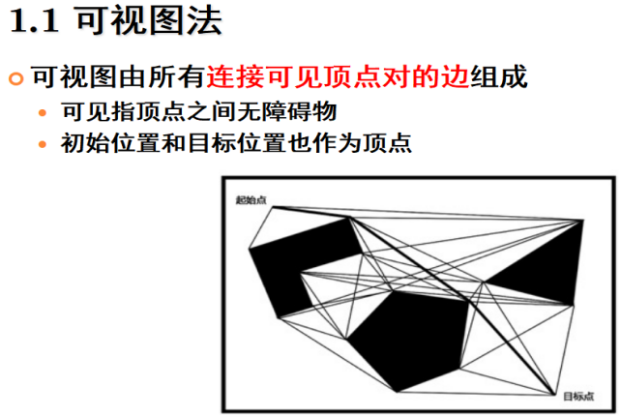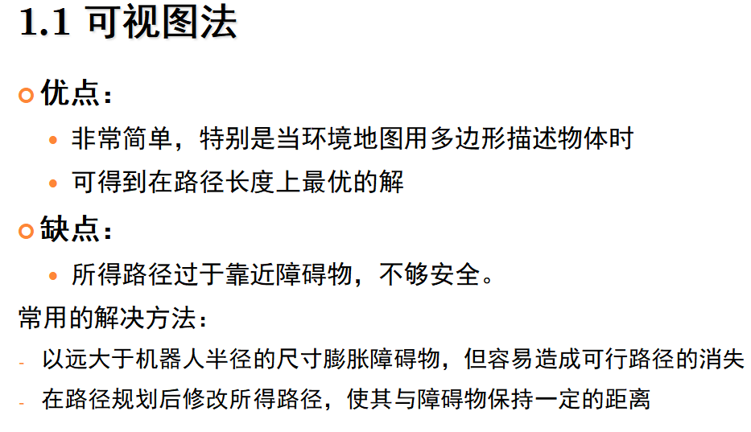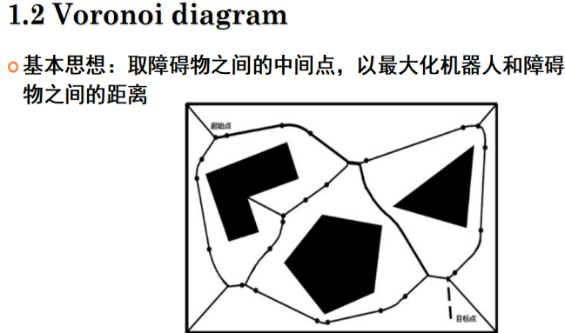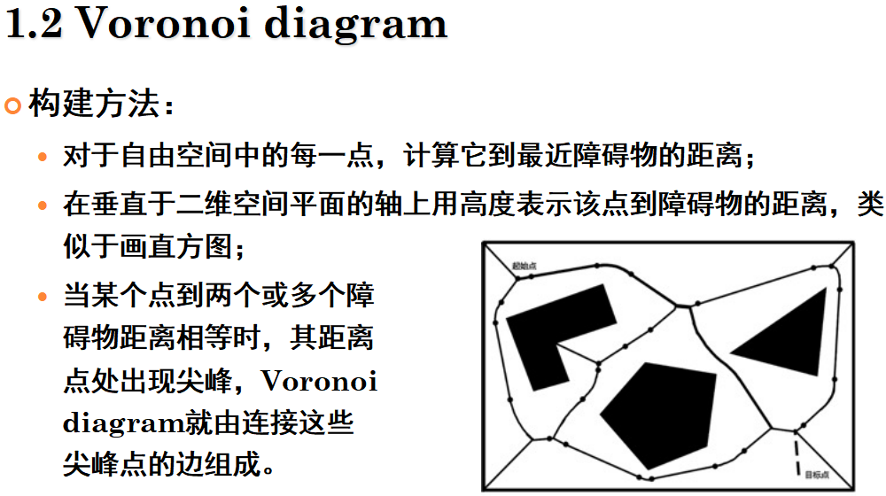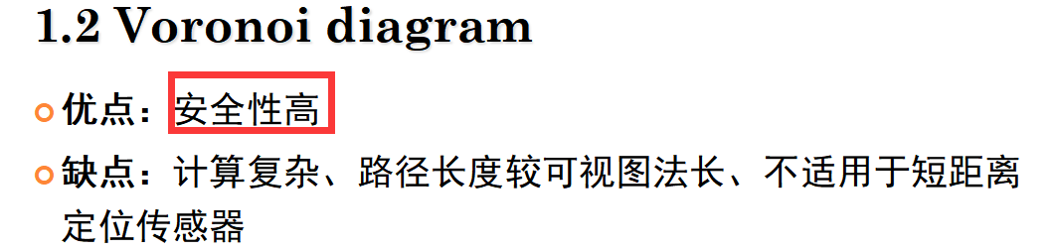

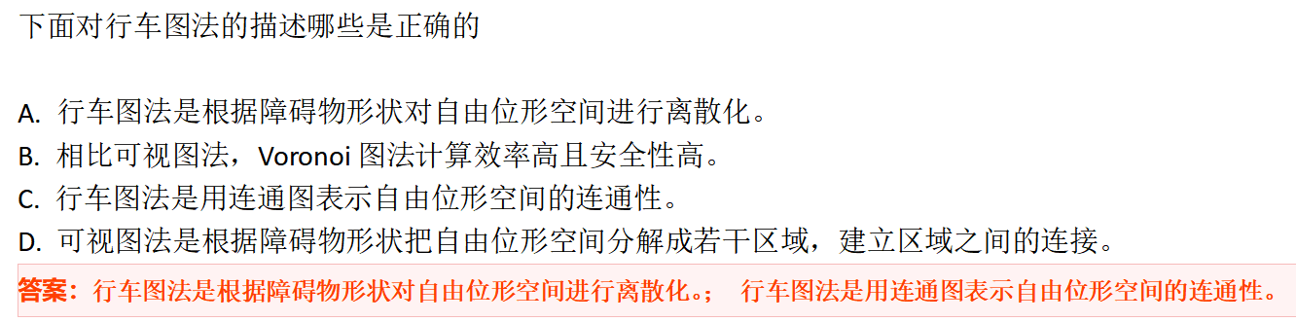

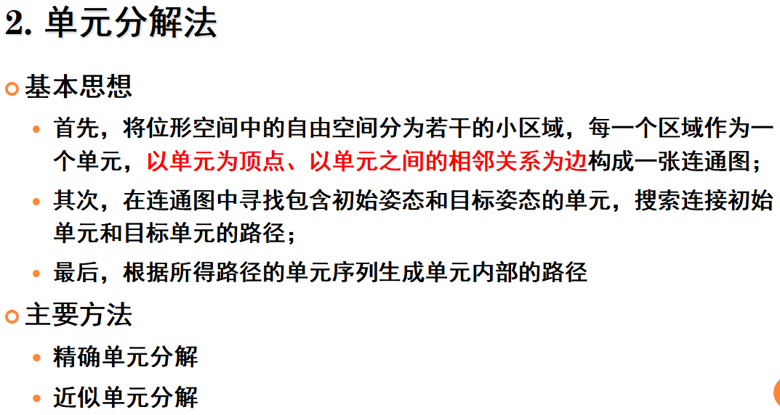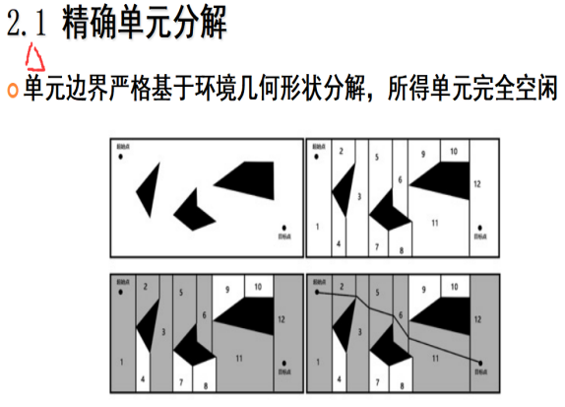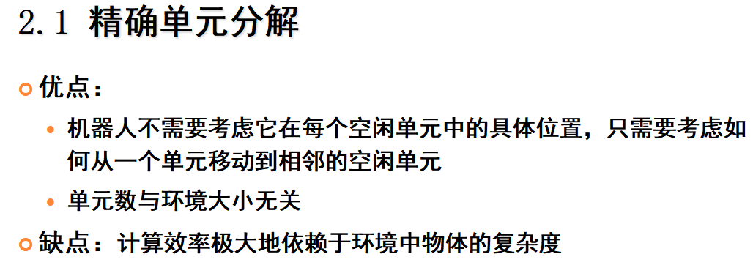 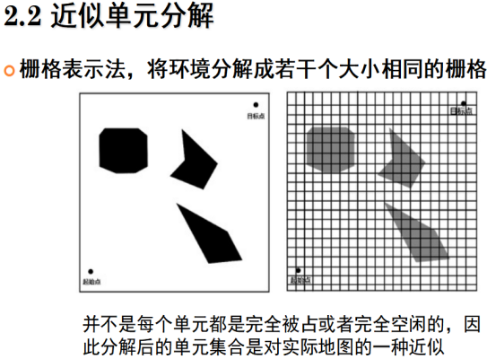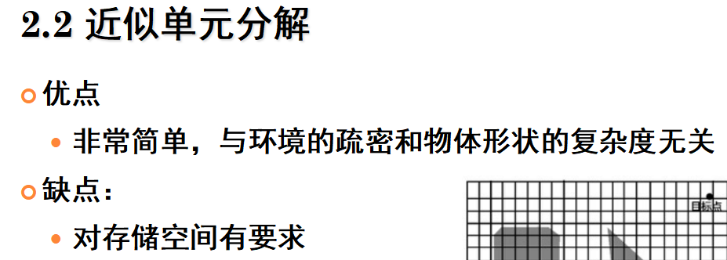 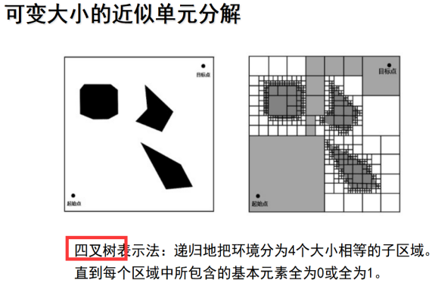

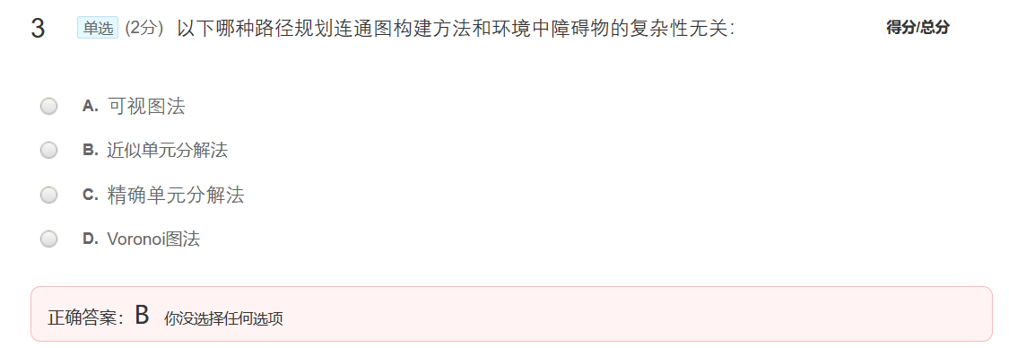

为了解决存储空间有要求的问题，通常采用可变大小的近似单元分解。**四叉树表示法：**递归地把环境分为4个大小相等的子区域。**直到每个区域中所包含的基本元素全为0或全为1。**

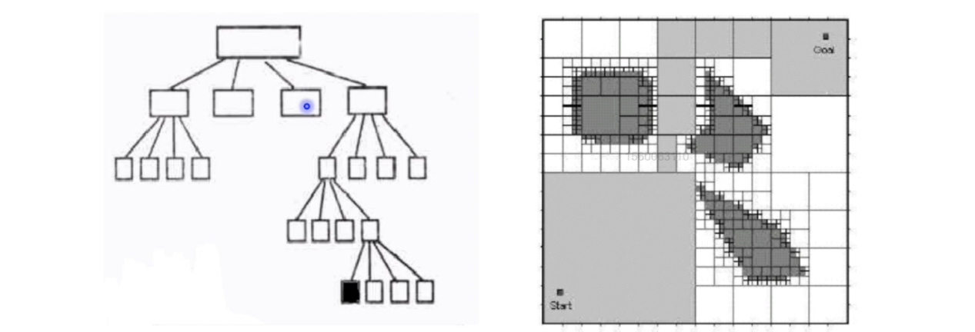

**缺点在于：寻找想邻单元很困难**

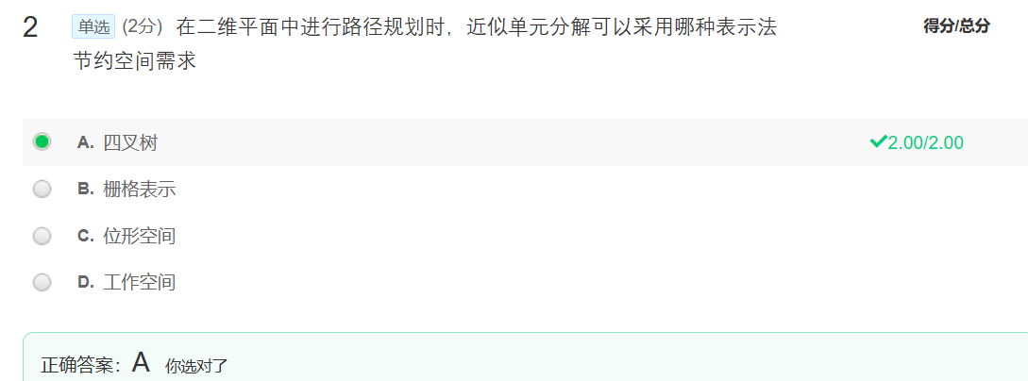

**3.人工势场法——拓扑联通方法3：此时不需要再使用最优路径来找路径，只能实现全局最优**

**①基本思想：**目标点对机器人产生吸引力，障碍物对机器人产生排斥力所有力的合成构成机器人的控制律，越靠近目标点，吸引势场、吸引力越小，目的是希望到达目标点就直接停住

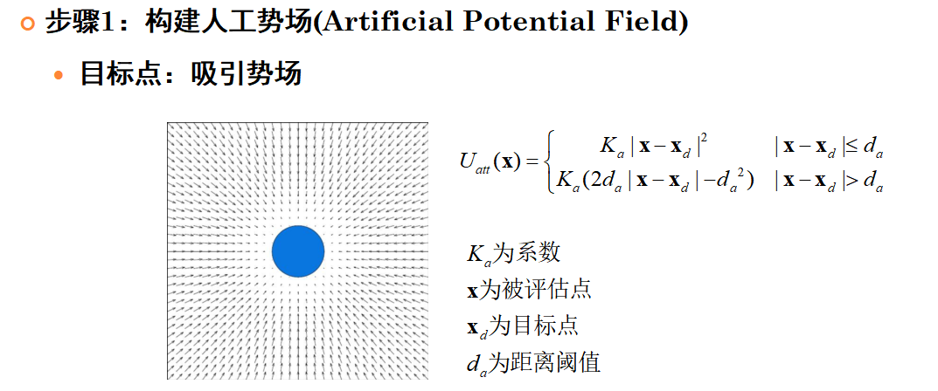

这里采用分段的原因：如果不采用分段，则距离较远的目标点会产生过大的吸引势场

好处：在距离阈值接近处，两个势场大小是相同的。

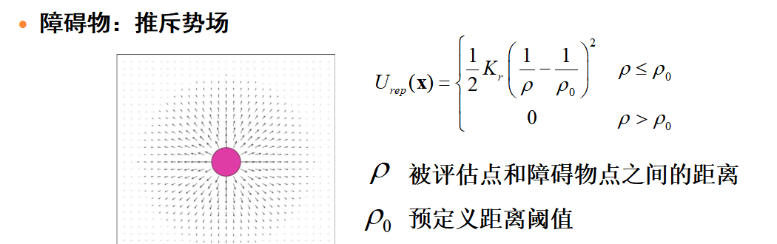

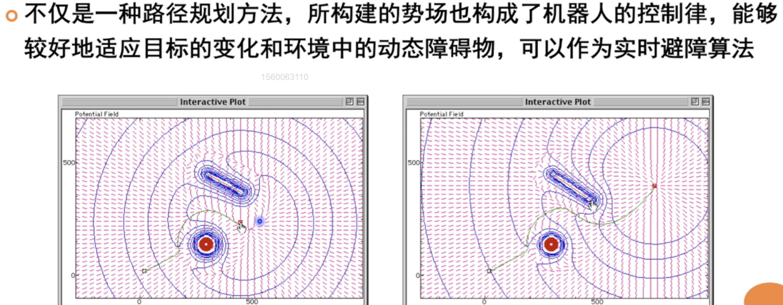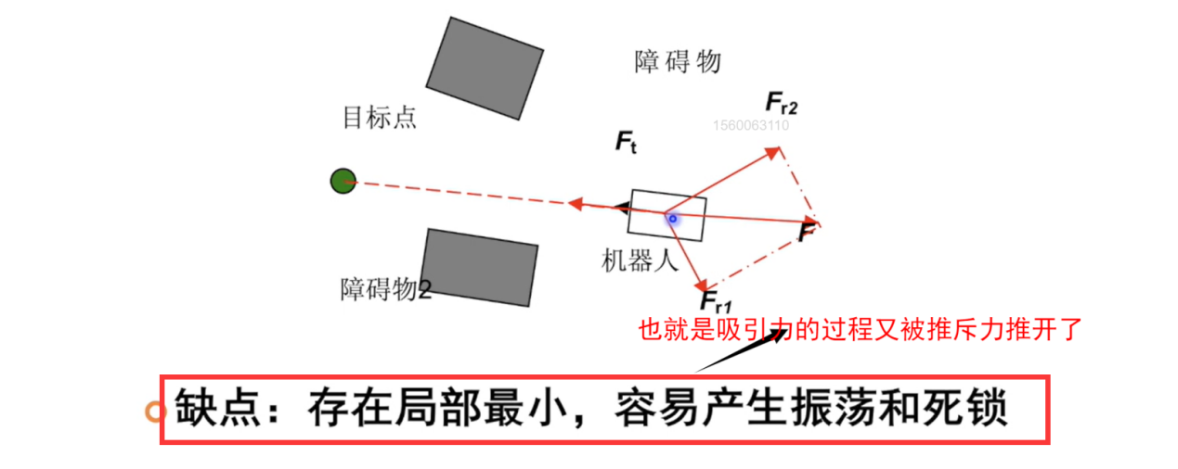

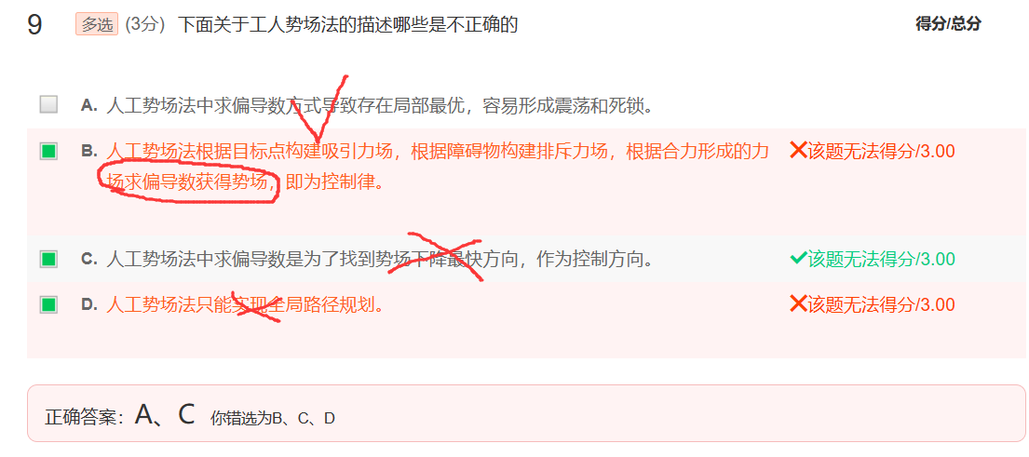

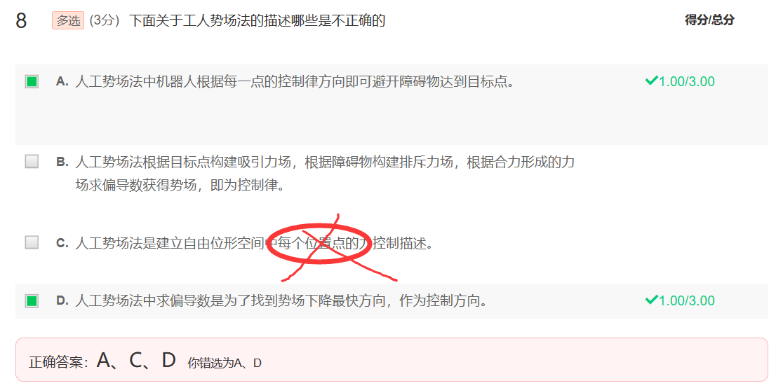

1. **概率完备的路径规划方法**
2. **PRM：基本思想：通过随机采样和碰撞检测找到自由位形空间中的路径点和无碰路径，构建连通图**

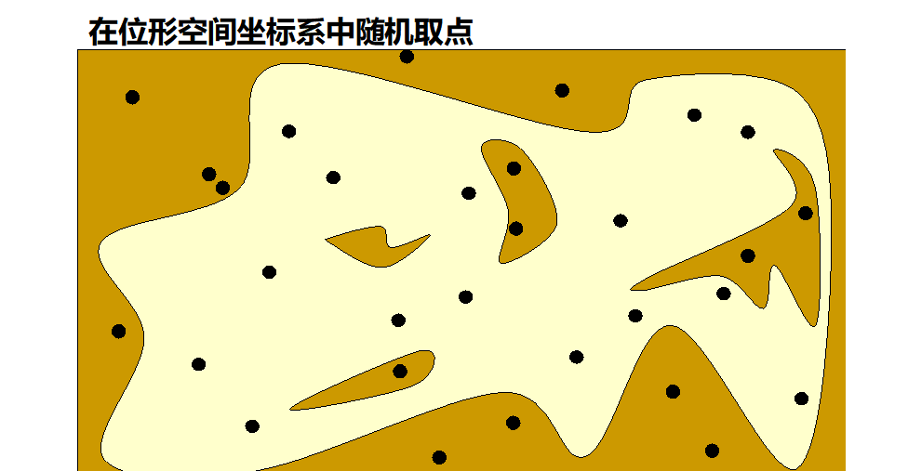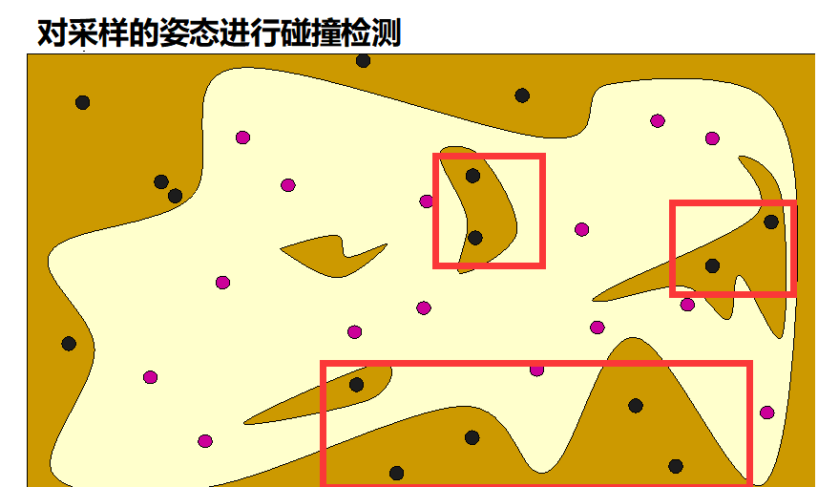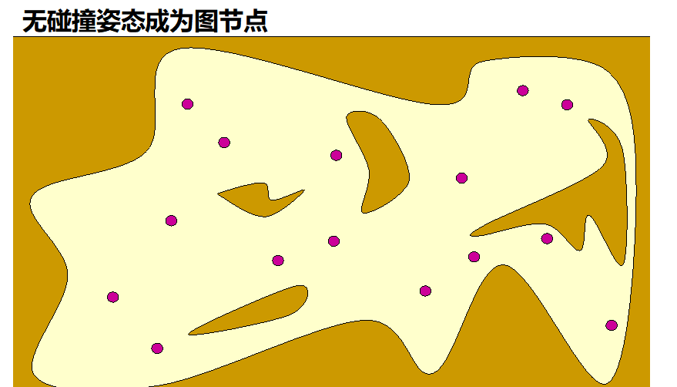

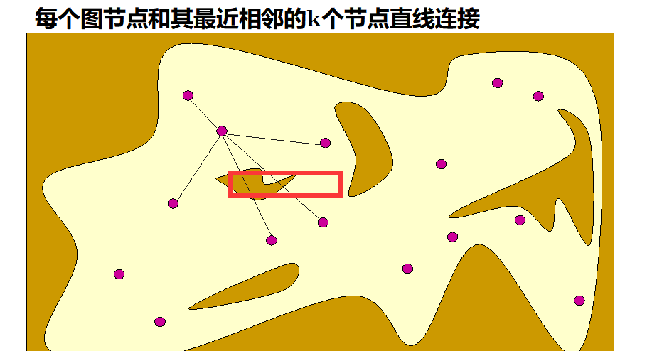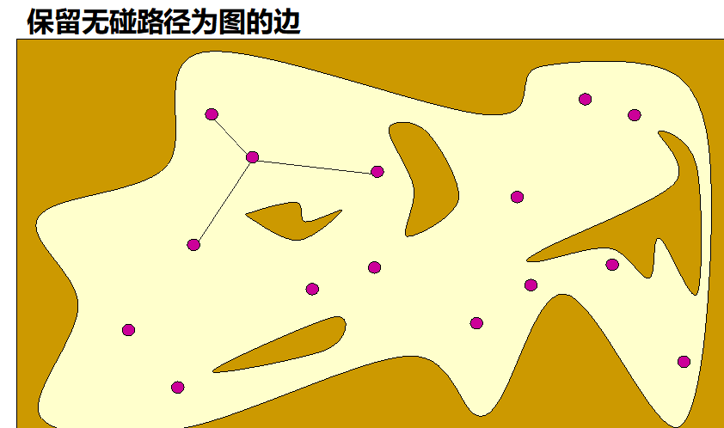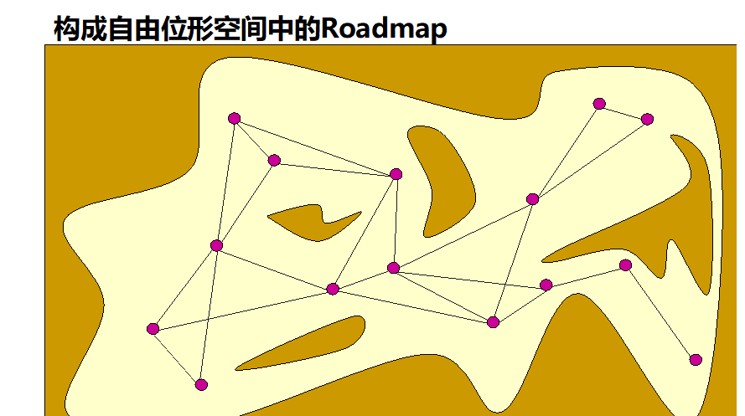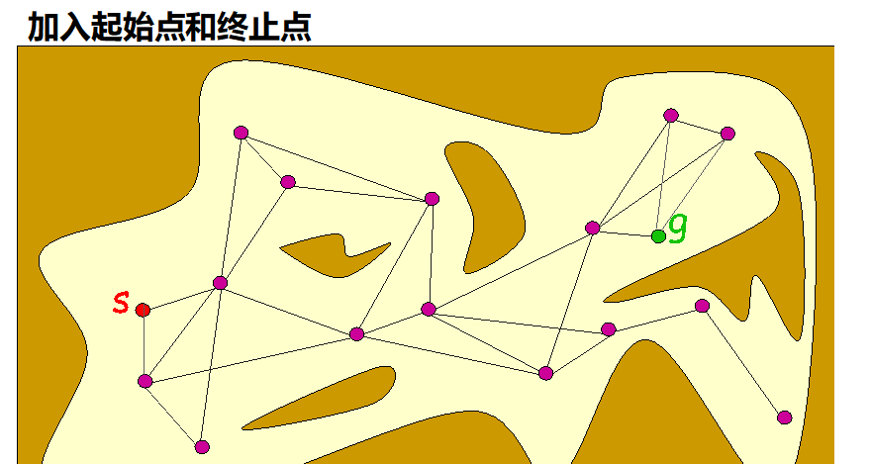 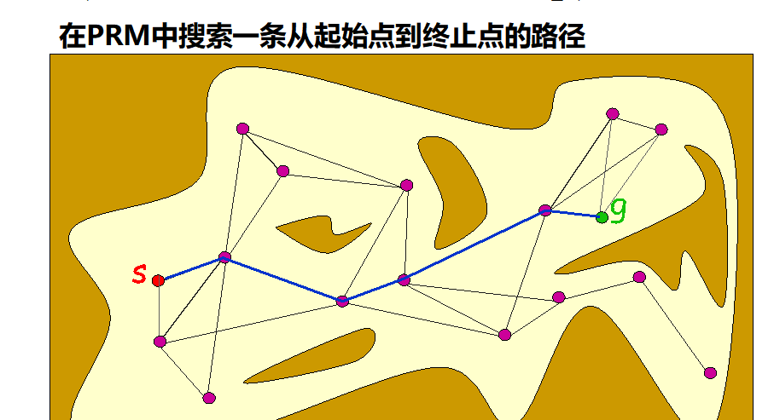

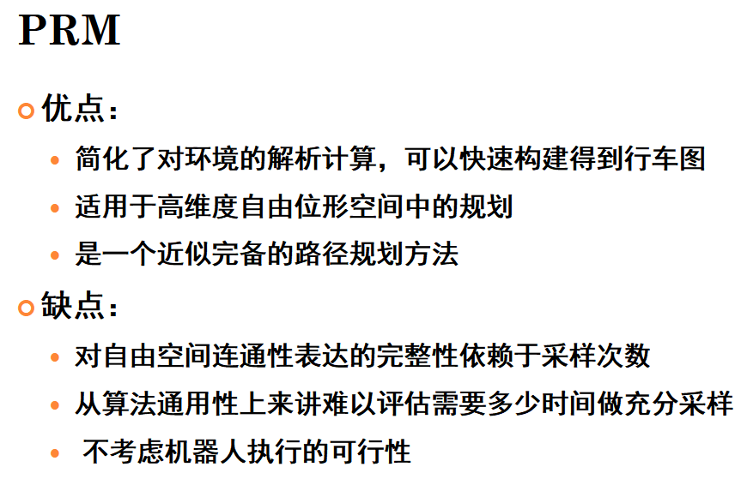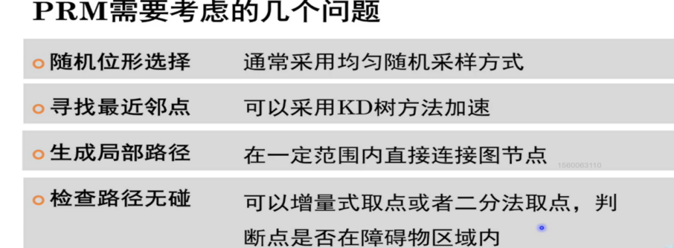

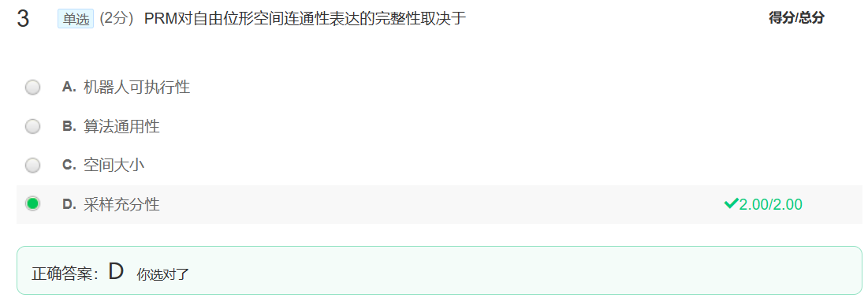

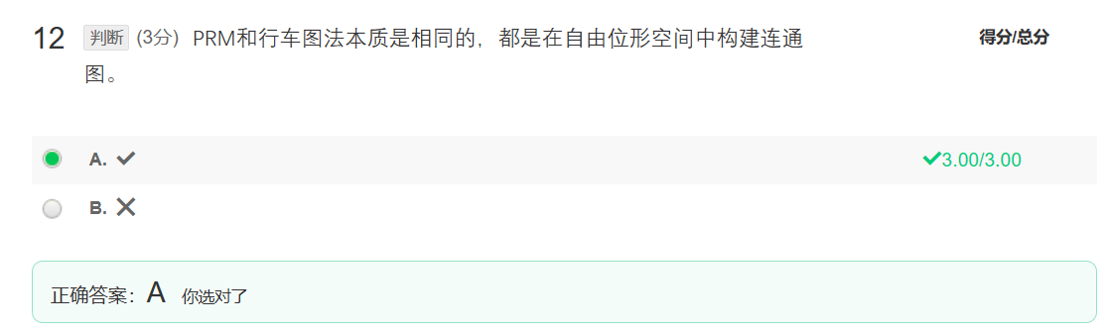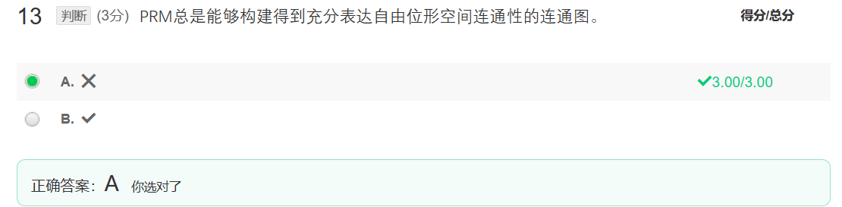

1. **RRT：考虑了PRM中没考虑的机器人可执行性，不需要最优路径搜索算法**

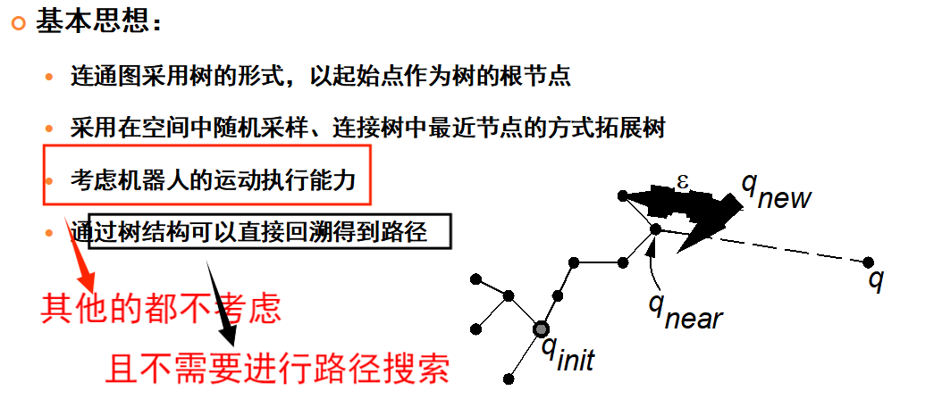

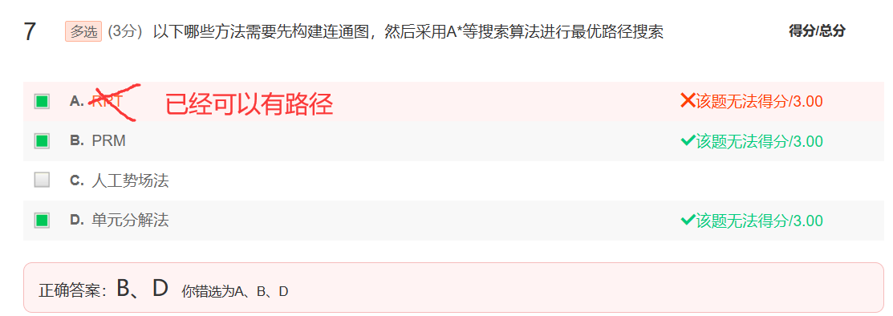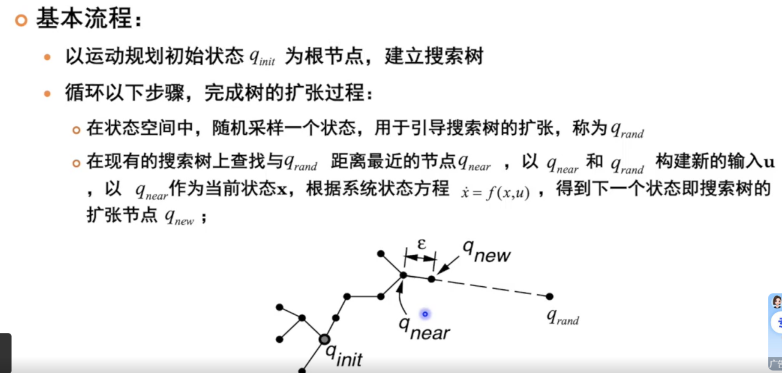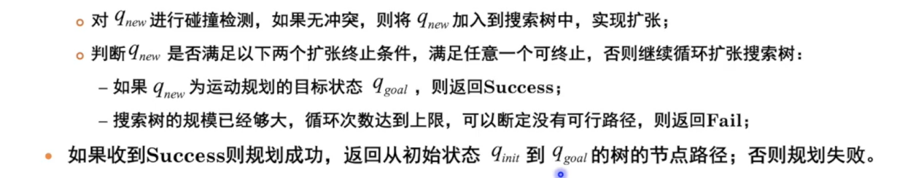

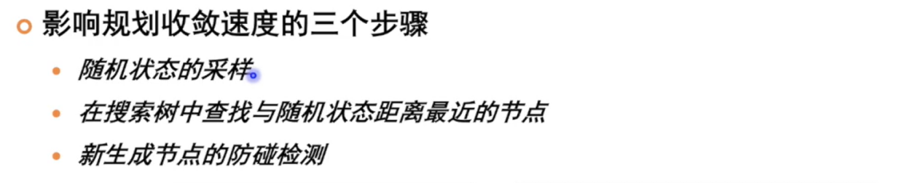

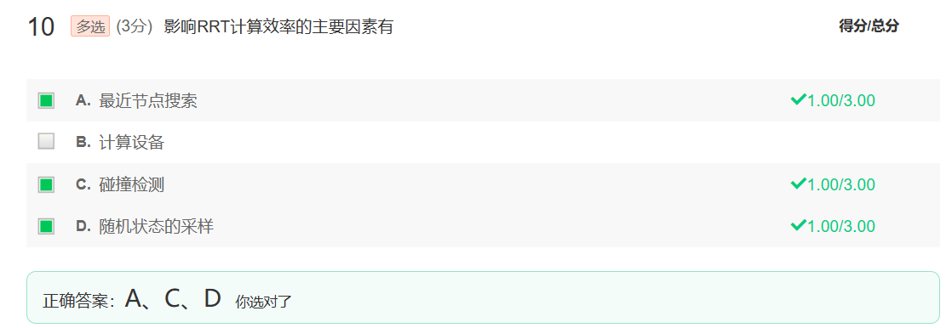

**（1）为了解决第一个步骤的影响，开发出双向RRT算法：也就是从起始点和终止点都进行RRT然后看是否能够有交汇的地方**

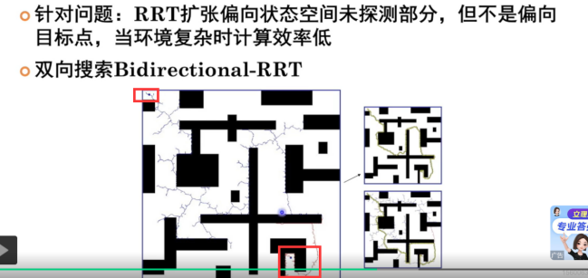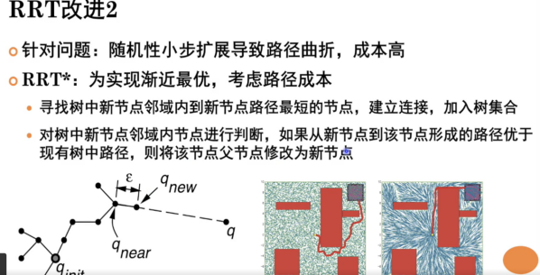

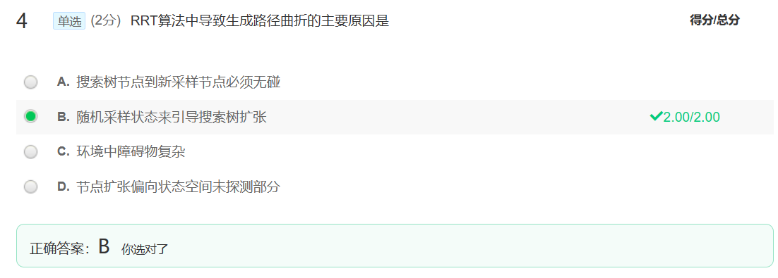

**KDtree在这两种中帮助快速找到最近邻点**

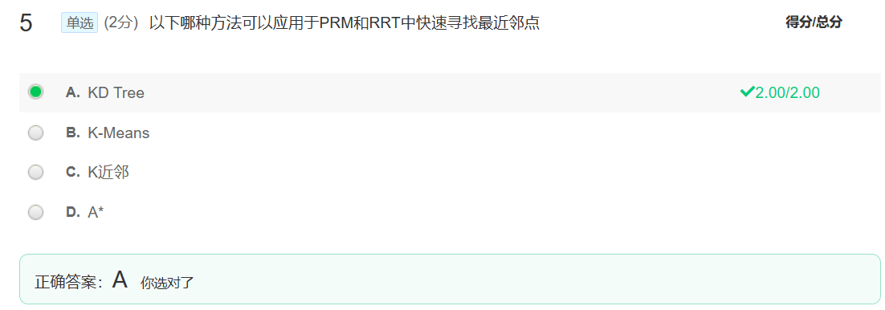

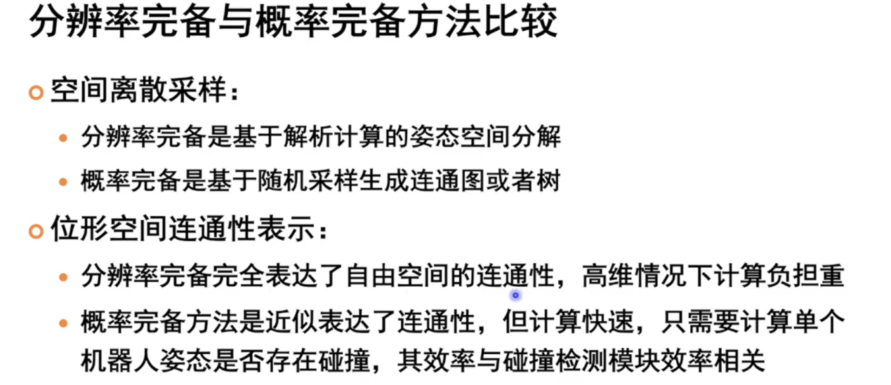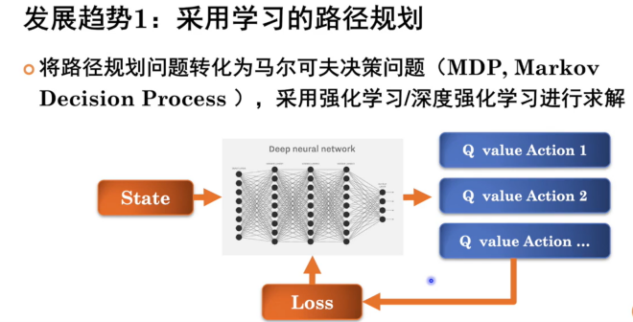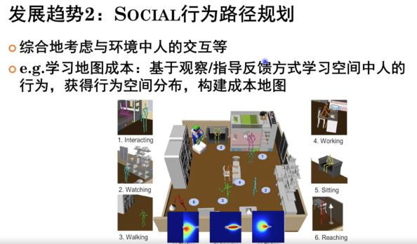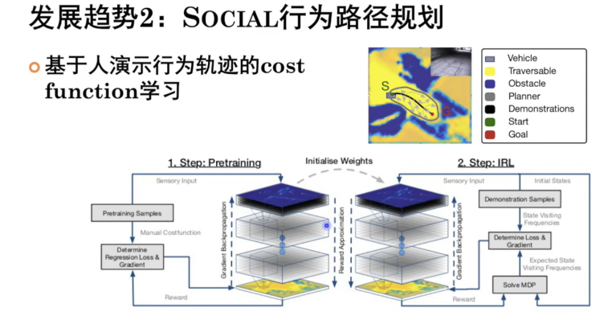

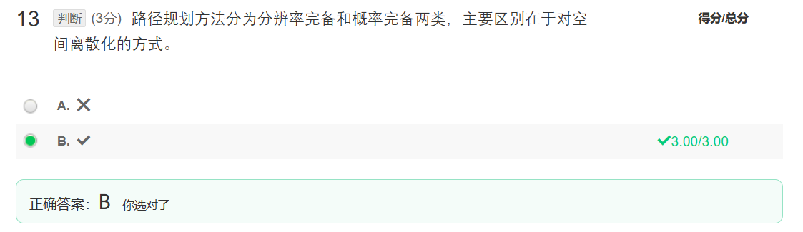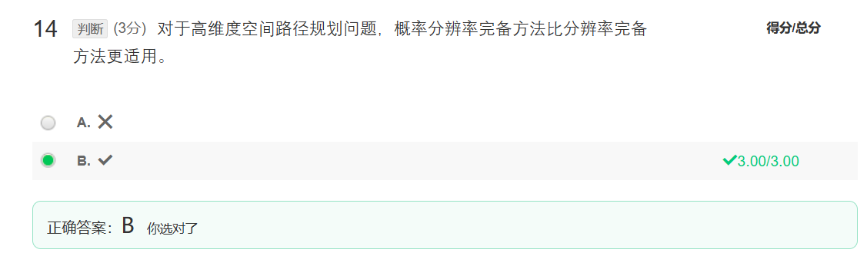

1. **拓扑连通图构建后需要使用最优路径搜索算法找到最优路径（只有势场法不需要）**

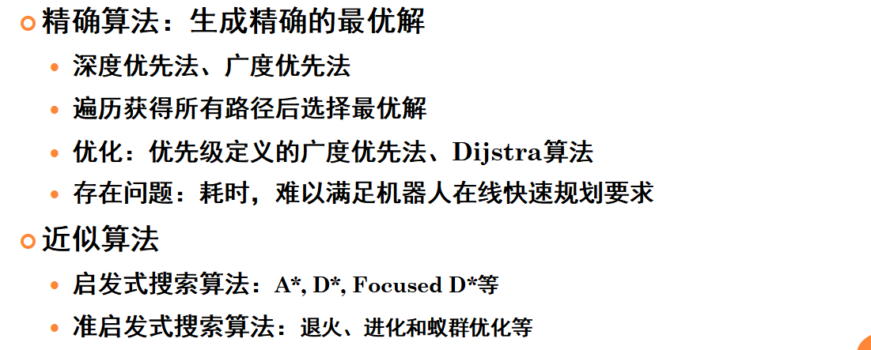

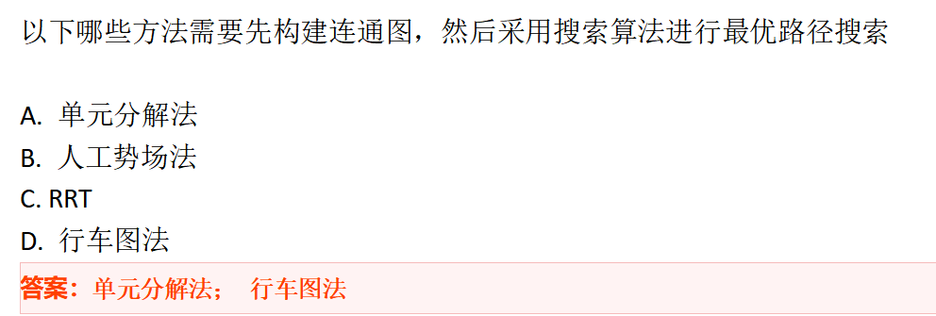

1. **精确最优路径搜索——深度优先**

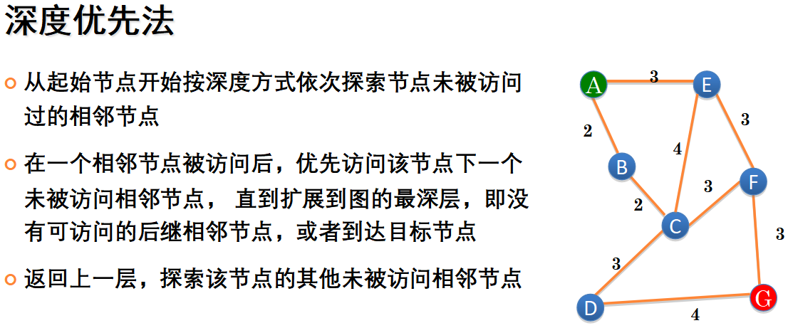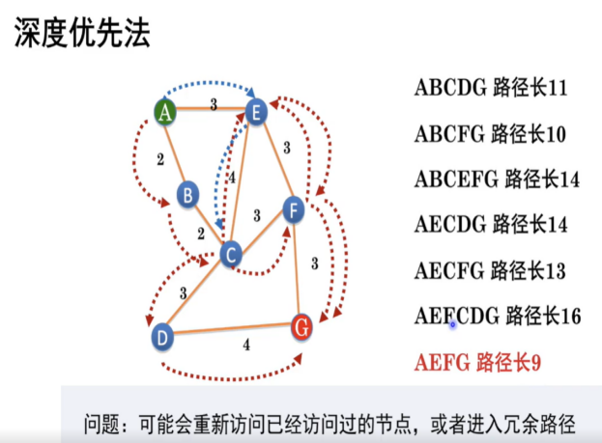

1. **精确最优路径搜索——广度优先（优先级定义的广度优先法）**

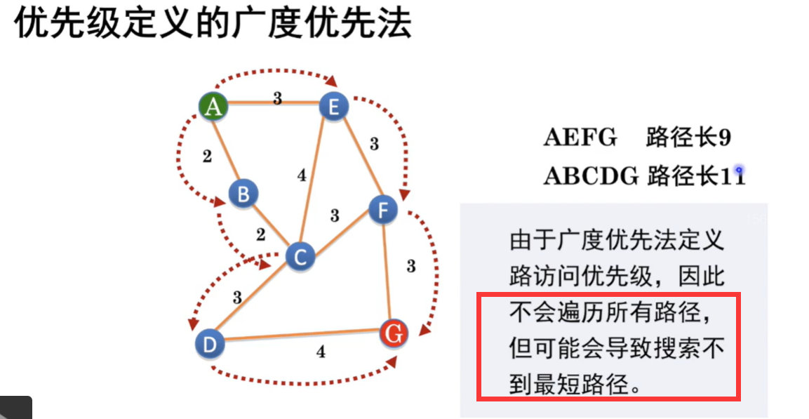

1. **迪杰斯特拉算法（优化优先广度搜索法）：可以找到最优解**

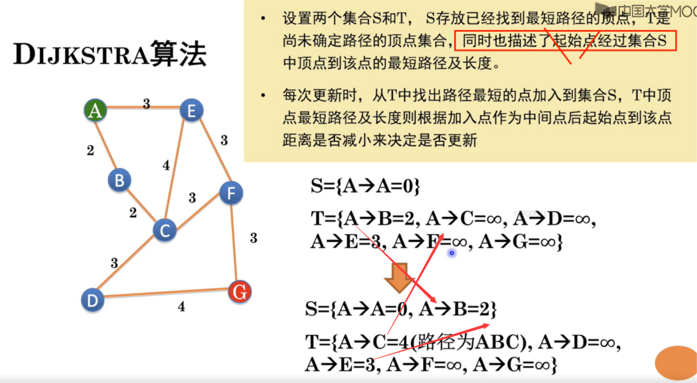

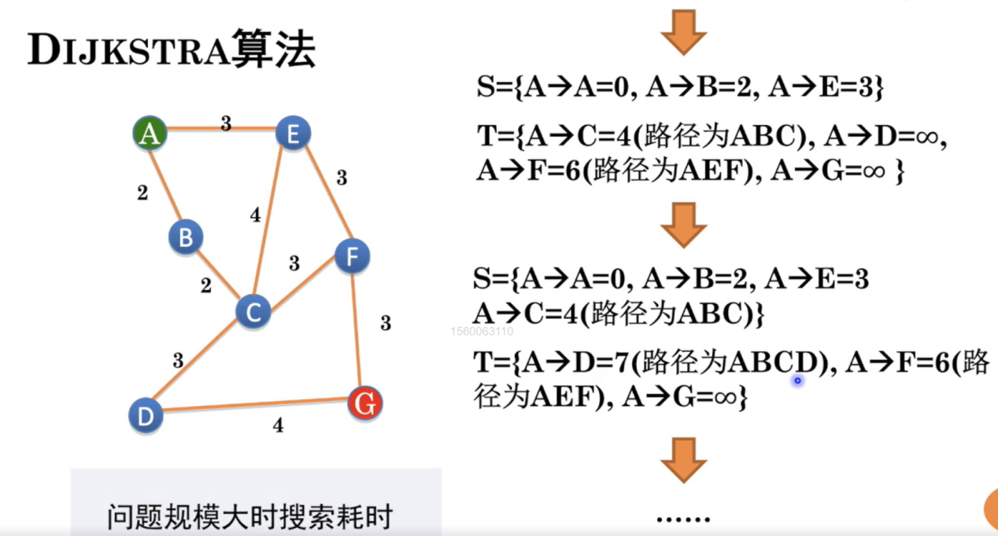

1. **启发式搜索算法A*算法**

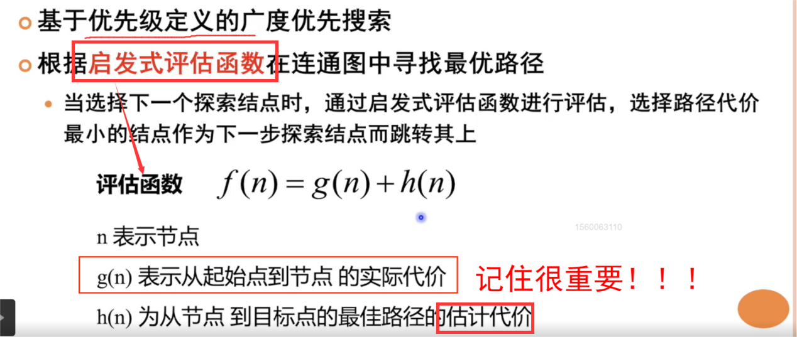

在这里的h(n)可以采用欧氏距离等路径成本来定义

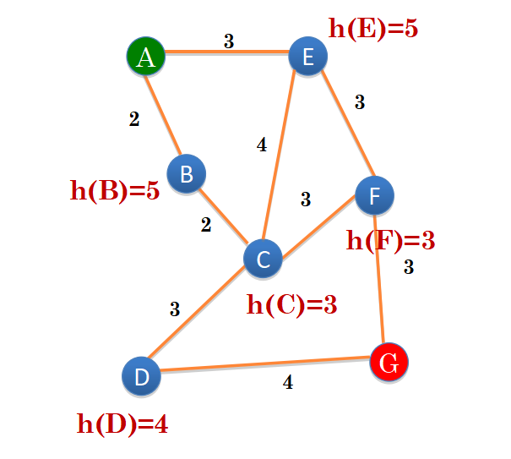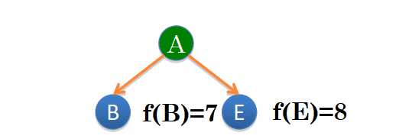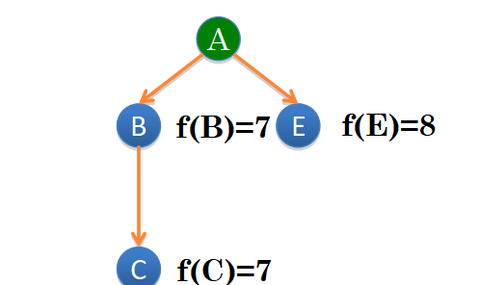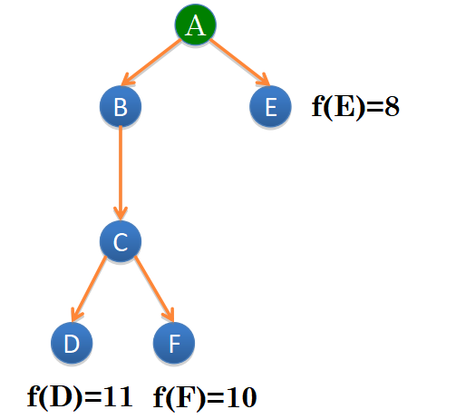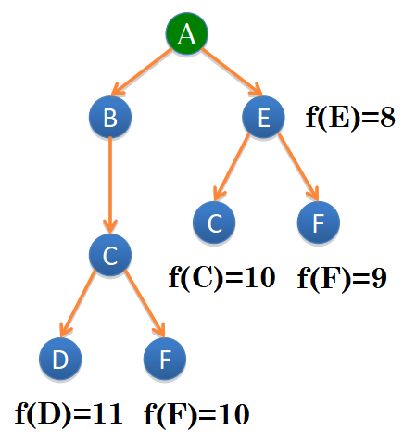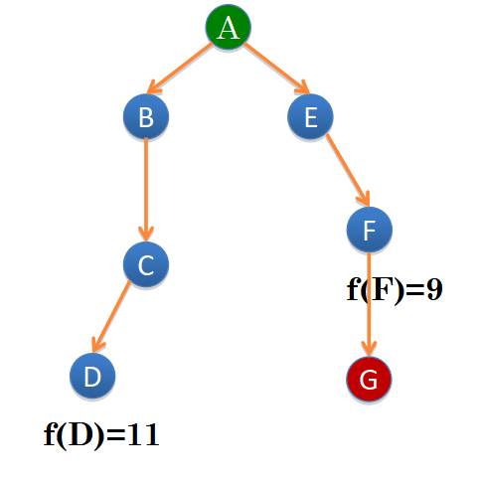

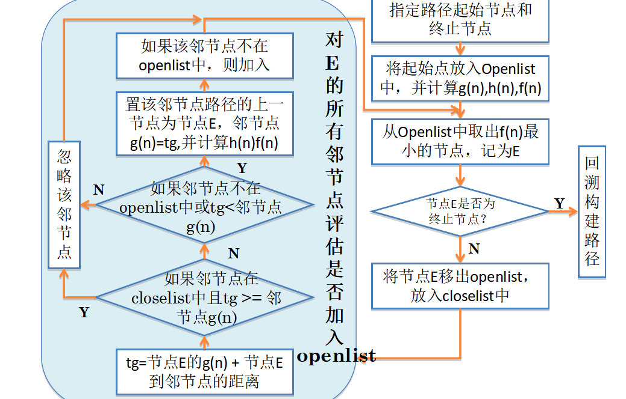

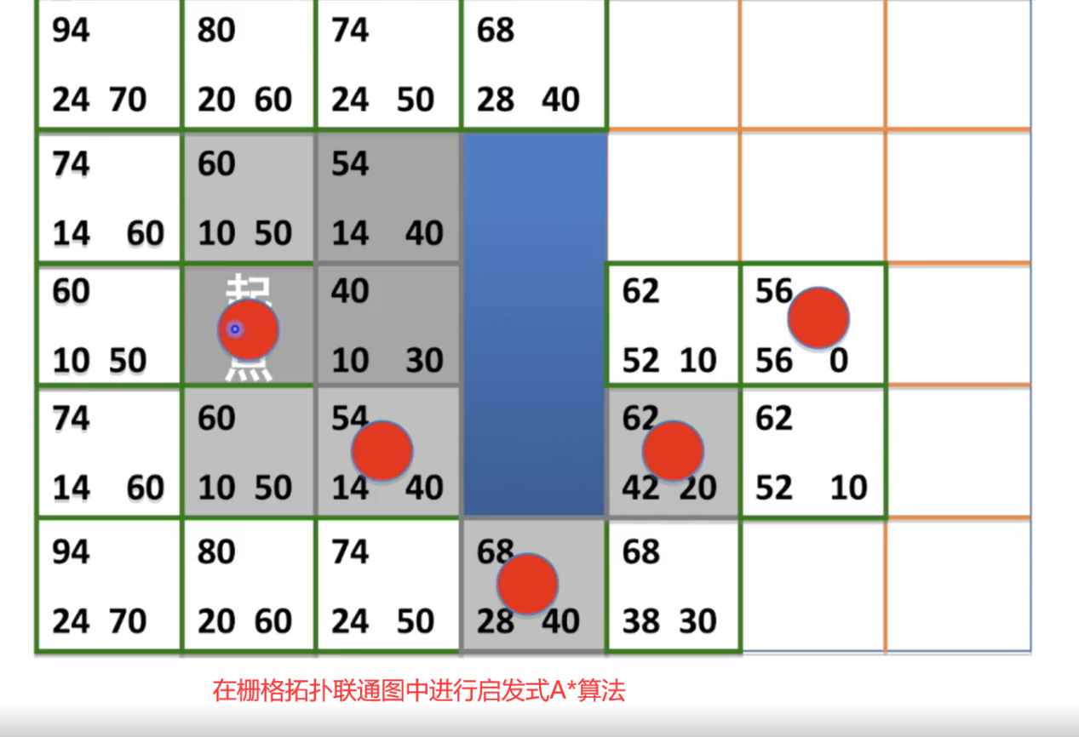

有两中距离方法来定义h（n）和g（n）

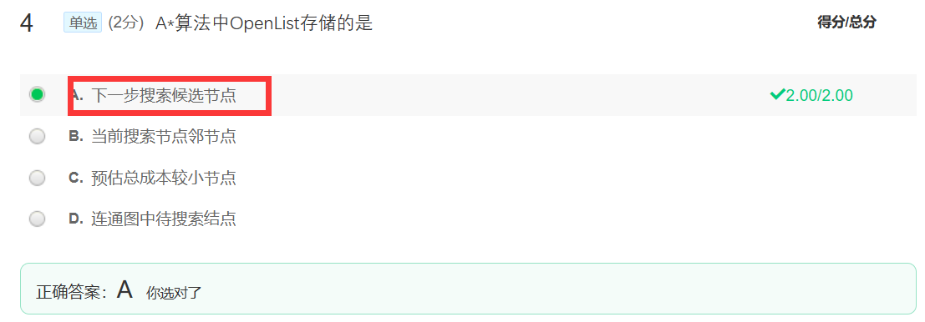

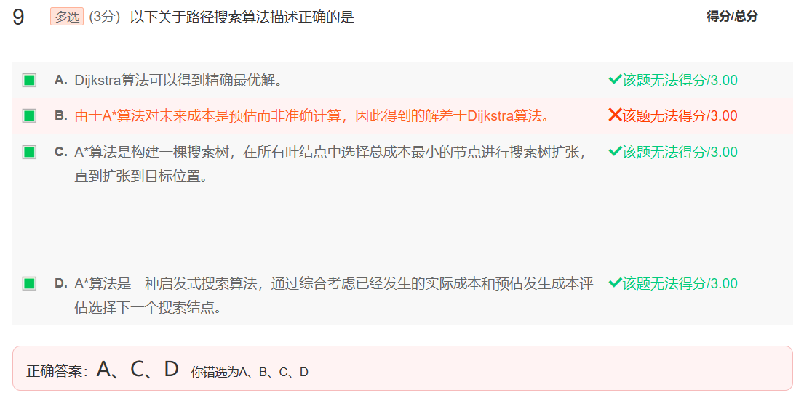

1. **准启发式搜索算法：蚁群算法：来源于模拟蚂蚁觅食过程中寻找路径的行为**

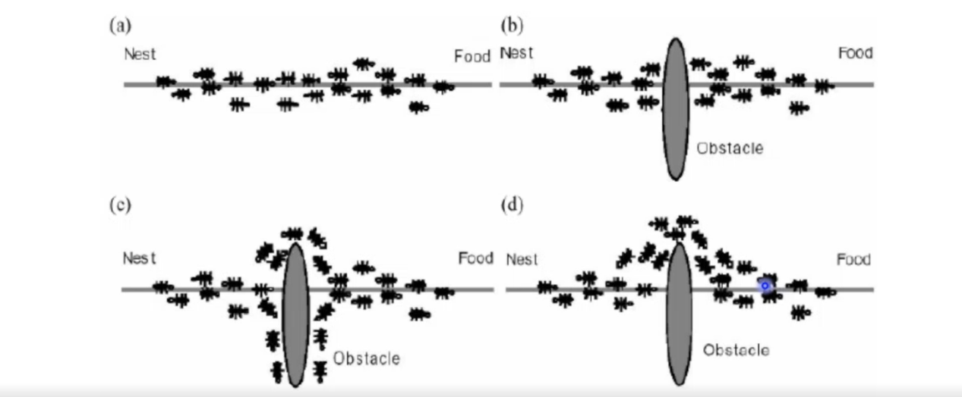

**第四章导航规划题目**

A*算法中OpenList存储的是

A. 连通图中待搜索结点

B. 下一步搜索候选节点

C. 当前搜索节点邻节点

D. 预估总成本较小节点

答案：下一步搜索候选节点

PRM对自由位形空间连通性表达的完整性取决于

A. 采样充分性

B. 空间大小

C. 算法通用性

D. 机器人可执行性

答案：采样充分性

RRT算法中导致生成路径曲折的主要原因是

A. 机器人存在非完整约束

B. 随机采样状态来引导搜索树扩张

C. 搜索树节点到新采样节点必须无碰

D. 环境中障碍物复杂

答案：随机采样状态来引导搜索树扩张

机器人自主移动导航方式为有标识导引的固定路径导航时，可以选择的标识有

A. 激光反射板

B. 磁条

C. 磁感应线

D. 磁钉

答案：磁条； 磁感应线； 磁钉

位形空间的特点包括

A. 机器人是非完整机器人

B. 机器人体积缩小称为空间中的一个点

C. 障碍物体积按机器人尺寸膨胀

D. 机器人是完整机器人

答案：机器人是完整机器人； 机器人体积缩小称为空间中的一个点； 障碍物体积按机器人尺寸膨胀

以下哪些方法属于分辨率完备路径规划方法

A. 人工势场法

B. PRM

C. 单元分解法

D. 行车图法

答案：单元分解法； 行车图法

以下哪些方法需要先构建连通图，然后采用A*等搜索算法进行最优路径搜索

A. 行车图法

B. PRM

C. 单元分解法

D. 人工势场法

答案：行车图法； PRM

下面关于工人势场法的描述哪些是不正确的

A. 人工势场法根据目标点构建吸引力场，根据障碍物构建排斥力场，根据合力形成的力场求偏导数获得势场，即为控制律。

B. 人工势场法中求偏导数是为了找到势场下降最快方向，作为控制方向。

C. 人工势场法是建立自由位形空间中每个位置点的力控制描述。

D. 人工势场法中求偏导数方式导致存在局部最优，容易形成震荡和死锁。

答案：人工势场法是建立自由位形空间中每个位置点的力控制描述。； 人工势场法中求偏导数方式导致存在局部最优，容易形成震荡和死锁。； 人工势场法中机器人根据每一点的控制律方向即可避开障碍物达到目标点。

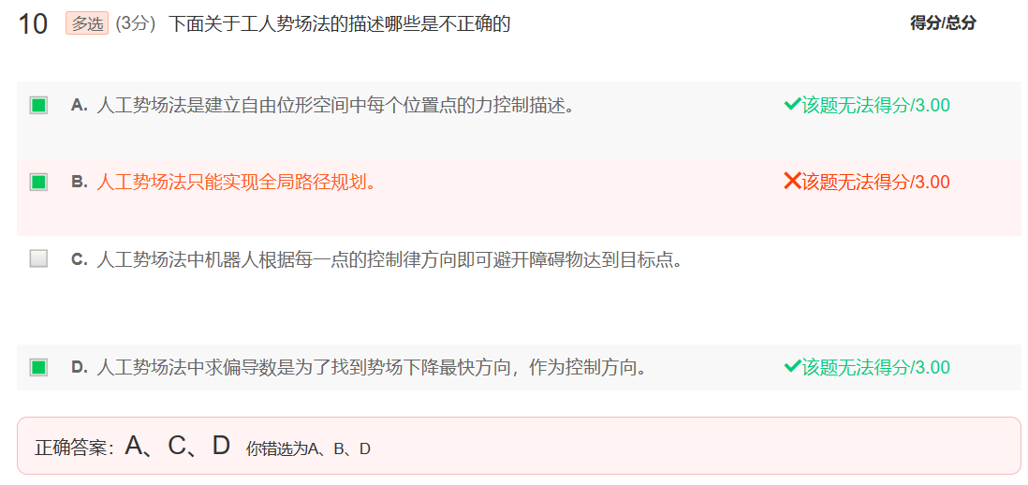

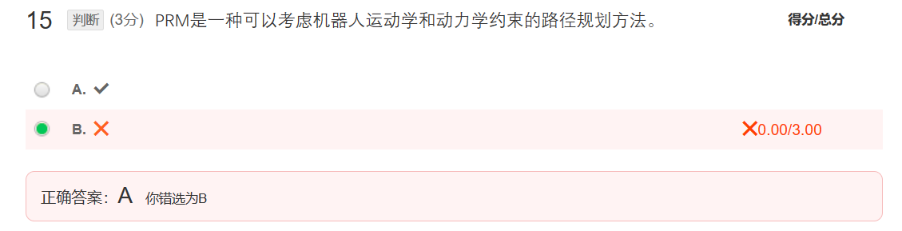

无轨导航规划的主要研究内容包括

A. 轨迹规划

B. 避障规划

C. 自主定位

D. 路径规划

答案：轨迹规划； 避障规划； 路径规划

以下关于路径搜索算法描述正确的是

A. 由于A*算法对未来成本是预估而非准确计算，因此得到的解差于Dijkstra算法。

B. Dijkstra算法可以得到精确最优解。

C. 行车图法、单元分解法和人工势场法在完成连通图构建后都可以采用A*算法搜索最优路径。

D. A*算法是构建一棵搜索树，在所有叶结点中选择总成本最小的节点进行搜索树扩张，直到扩张到目标位置。

答案：A*算法是构建一棵搜索树，在所有叶结点中选择总成本最小的节点进行搜索树扩张，直到扩张到目标位置。； A*算法是一种启发式搜索算法，通过综合考虑已经发生的实际成本和预估发生成本评估选择下一个搜索结点。

影响RRT计算效率的主要因素有

A. 计算设备

B. 最近节点搜索

C. 碰撞检测

D. 随机状态的采样

答案：随机状态的采样； 最近节点搜索； 碰撞检测

下面对行车图法的描述哪些是正确的

A. 行车图法是用连通图表示自由位形空间的连通性。

B. 可视图法是根据障碍物形状把自由位形空间分解成若干区域，建立区域之间的连接。

C. 行车图法是根据障碍物形状对自由位形空间进行离散化。

D. 相比可视图法，Voronoi图法计算效率高且安全性高。

答案：行车图法是用连通图表示自由位形空间的连通性。； 行车图法是根据障碍物形状对自由位形空间进行离散化。

路径规划只考虑工作空间的几何约束，不考虑机器人运动学模型和约束。

A. 正确

B. 错误

答案：正确

路径规划、避障规划、轨迹规划三者关系是互补的，导航规划时须包含这三个部分。

A. 错误

B. 正确

答案：错误

轨迹规划是建立机器人参考点控制量关于（ ）的函数。

A. 位置

B. 加速度

C. 速度

D. 时间

答案：时间

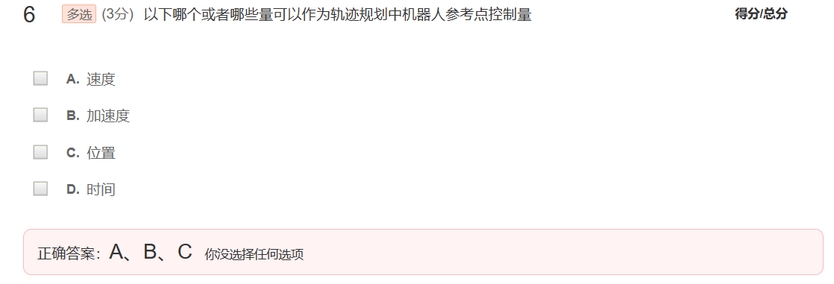

采用一阶多项式表示轨迹时，该轨迹

A. 加速度恒定

B. 速度为零

C. 速度恒定

D. 加加速度恒定

答案：速度恒定

移动机器人轨迹规划中所用参数优化法是对（ ）进行控制

A. 速度

B. 加速度

C. 时间

D. 位置

答案：速度

移动机器人轨迹规划中反馈控制法是对（ ）进行控制

A. 时间

B. 速度

C. 加速度

D. 位置

答案：速度

橡皮筋算法中气泡表示

A. 位形空间子集

B. 不可行位形空间子集

C. 机器人所占位形空间子集

D. 可行位形空间子集

答案：可行位形空间子集

采用多个三阶多项式构建过多点轨迹时，轨迹具有以下特性

A. 加加速度连续

B. 加速度连续

C. 速度连续

D. 位置连续

答案：速度连续； 位置连续

构建过多点轨迹时，为避免加速度不连续导致机器人震动，一维多项式轨迹规划可选择

A. 五阶多项式

B. 三阶多项式

C. 七阶多项式

D. 梯形曲线

答案：双S曲线； 七阶多项式； 五阶多项式

梯形速度曲线可以做到

A. 速度连续

B. 加加速度连续

C. 加速度连续

D. 位置连续

答案：位置连续； 速度连续

与单一多项式轨迹规划相比，采用多个多项式构建复合轨迹的优点在于

A. 避免和障碍物碰撞

B. 降低多项式阶次

C. 缩短轨迹距离

D. 减少待求解多项式参数

答案：避免和障碍物碰撞； 优化轨迹时间； 降低多项式阶次

将导航规划分解为路径规划、避障规划、轨迹规划可以简化问题，但存在问题是：

A. 不利于适应环境动态变化

B. 不利于实现几何空间全局最优

C. 不能保证路径可实现

D. 偏离路径时没有到达目标的全局信息

答案：偏离路径时没有到达目标的全局信息； 不能保证路径可实现

下列哪种轨迹规划在规划的同时考虑了轨迹安全？

A. 图形搜索法

B. 反馈控制法

C. 参数优化法

D. TEB（Timed Elastic Band）

答案：TEB（Timed Elastic Band）

混合A*的主要思想是

A. 在避障规划中考虑机器人的运动学约束

B. 实现路径规划、避障规划和轨迹规划的有效融合

C. 在轨迹规划中考虑机器人的运动学约束

D. 在路径规划中考虑机器人的运动学约束

答案：在路径规划中考虑机器人的运动学约束

轨迹规划时需要考虑的约束有

A. 光滑性约束

B. 运动学约束

C. 连续性约束

D. 路径约束

答案：光滑性约束； 运动学约束； 连续性约束； 路径约束

采用多个五阶多项式构建过多点轨迹时，轨迹具有以下特性

A. 位置连续

B. 加速度连续

C. 加加速度连续

D. 速度连续

答案：位置连续； 加速度连续； 速度连续

移动机器人轨迹规划中所用图形搜索法是对（ ）进行控制

A. 时间

B. 位置

C. 速度

D. 加速度

答案：位置

移动机器人在不平整地面上移动，下列哪种轨迹规划方式可以对地面运动建模

A. 参数优化法

B. 反馈控制法

C. 没有

D. 图形搜索法

答案：参数优化法

有效融合路径规划、避障规划和轨迹规划的导航算法应具备哪些能力：

A. 能够确保安全无碰

B. 能够考虑机器人运动能力

C. 能够几何距离近似最优

D. 能够适应环境动态变化

答案：能够确保安全无碰； 能够考虑机器人运动能力； 能够几何距离近似最优； 能够适应环境动态变化